Как диагностично определить цели урока?
Маслов И.С.

Самое главное на любом уроке – это деятельность учеников. Цель урока – это идеальный, мысленно предвосхищаемый результат деятельности на учебном занятии, а не сам процесс.
Например, у парикмахера цель не «стричь клиента», а прическа, которая удовлетворит посетителя парикмахерской; у врача – «не слушать в трубку», а диагностика заболевания у пациента и его выздоровление.
Выделяются 2 группы педагогических целей: обучающие (когнитивные) и цели личностного развития обучаемых.
Если когнитивные цели могут быть достигнуты в течение одного урока и может быть осуществлена диагностика степени их достижения, то существуют объективные трудности в формулировке и достижении целей личностного развития учащихся, поскольку нельзя четко описать и диагностировать интеллектуальные и нравственные приращения обучаемых в рамках 1 или нескольких уроков.
Примеры использования «формулы грамотного формулирования когнитивных целей урока».
1. Предполагается, что к окончанию урока учащиеся будут … (называть, распознавать, преобразовывать, приводить примеры и др.)
2. Планируется, что к окончанию урока ученики будут знать закон Ома …., уметь решать расчетные задачи в 2-3 действия на следующие формулы…
3. Планируется, что к окончанию урока ученики смогут выполнить следующий
тематический тест… И приводится содержание теста.
4. Планируется, что к окончанию урока ученики будут владеть следующими умениями …
Воспитательные и развивающие цели урока формулируются несколько иначе. Приведем примеры «клише» целей личностного развития школьников.
1. Способствовать тому-то … и тому-то…
2. Создать условия для того-то… и того-то …
3. Организовать на уроке ситуацию, восстребующую от учащихся того-то… и того-то…
4. Содействовать тому-то … и тому-то…
Например,
1) создать ситуацию нравственного выбора при рассмотрении биографического материала о Ф. Ленарде, лауреате Нобелевской премии по физике и ярком активисте фашистского движения;
2) создать на уроке ситуацию рефлексии по поводу самоопределения на групповую работу;
3) создать условия для развития конструкторских способностей школьников;
4) способствовать развитию у обучаемых исследовательских умений и навыков и др.
Приведем еще примеры дидактических целей:
«Выявление и закрепление знаний по теме …»
«Устранение пробелов в знаниях учащихся …»
«Введение новых понятий (идет их перечень) …»
«Обучение навыкам чтения …»
«Изучения схем включения …»
«Изучение принципа действия и устройства …»
«Расширение знаний о …»
«Выявление знаний по теме …, умение их применять в условиях …»
«Изучение способов определения …»
«Изучение последовательности действий …»
«Изучение общих схем …»
«Изучение назначения различных …»
«Изучение особенностей протекания явлений …»
«Знакомство с порядком выполнения действий …»
«Систематизация и обобщение знаний по теме …»
Примеры задач, связанных с реализацией воспитательных функций урока:
«Создание условий, обеспечивающих воспитание интереса к своей будущей профессии …»
«Обеспечение условий по формированию сознательной дисциплины и норм поведения
учащихся …»
«Способствование развитию творческого отношения к учебной деятельности …»
«Способствование воспитанию бережливости и экономии при …»
«Обеспечение условий для воспитания положительного интереса к изучаемому предмету …»
«Организация ситуаций, акцентирующих формирование сознательной дисциплины при работе
…»
«Создание на уроке условий, обеспечивающих воспитание аккуратности и внимательности при
выполнении работ с применением …»
«Способствование воспитанию бережного отношения к окружающей природе …»
«Обеспечение высокой творческой активности при выполнении …»
«Создание условий, обеспечивающих воспитание стремления соблюдать правила безопасного
ведения работ …»
«Обеспечение условий для воспитания творческого отношения к избранной профессии …»
«Способствование формированию научного мировоззрения на примере изучения …»
«Создание условий, обеспечивающих формирование у учеников навыков самоконтроля …»
«Способствовать овладению необходимыми навыками самостоятельной учебной
деятельности …»
Примеры задач, связанных с реализацией развивающих компонентов урока:
«Способствовать развитию умений учащихся обобщать полученные знания, проводить анализ,
синтез, сравнения, делать необходимые выводы …»
«Обеспечить условия для развития умений устанавливать причинно-следственные связи
между …»
«Обеспечить ситуации, способствующие развитию умений анализировать и различать …»
«Обеспечить условия для развития умений и навыков работы с источниками учебной и научно-
технической информации, выделять главное и характерное …»
«Содействовать развитию умений применять полученные знания в нестандартных (типовых)
условиях»
«Обеспечить условия для развития умений грамотно, четко и точно выражать свои мысли …»
«Обеспечить условия для развития внимательности, наблюдательности и умений выделять
главное, оценке различных процессов, явлений и фактов …»
«Способствовать развитию волевых качеств учащихся при …»
«Способствовать развитию умений творческого подхода к решению практических задач …»
«Способствовать развитию технологического (абстрактного, логического, творческого)
мышления …»
«Обеспечить условия для овладения учащимися алгоритмом решения проблемных и
исследовательских задач …»
Основаниями для педагогического целеполагания на отдельный урок, по мнению Н.И. Запрудского, можно считать следующие параметры (см. таблицу 1).
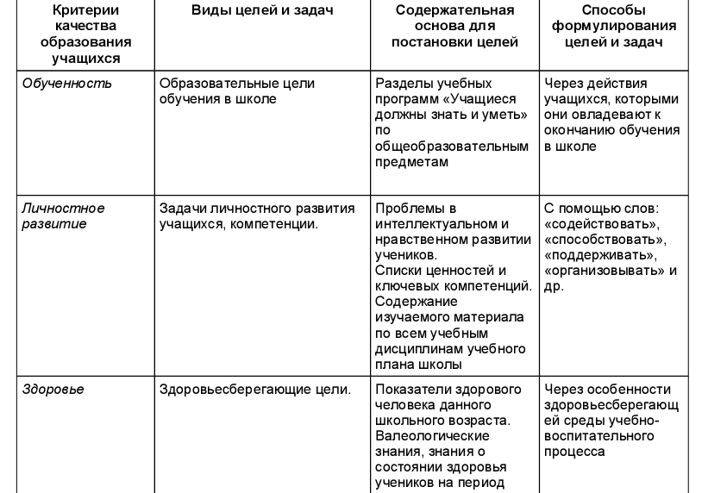

Процесс выработки цели предполагает активное функционирование всех факторов определения деятельности – потребностей, интересов, стимулов, мотивов и т.д.
Целеполагание – определение цели через средство. Только будучи детерминированной, через конкретное средство в процессе целеполагания, цель приобретает законченную форму, и становиться действенным фактором в развитии учреждения. Поиск связи названных факторов исключительно сложен, требует ответственности, творческого отношения и инициативы.
К сожалению, у большинства педагогов недостаточен опыт целеполагания, поскольку традиционно в нашей стране цели задавались извне системы образования и субъектам образовательного процесса не приходилось самостоятельно заниматься целеполаганием.
При формировании цели самим субъектом важен выход за рамки сложившихся представлений, нешаблонный подход, обеспечивающийся творчеством субъекта.
Государственные образовательные стандарты (федеральные и региональные компоненты) для каждой образовательной области являются заданными извне целями, они выступают в виде требований или задач, поставленных образовательному учреждению государством.
Конкретная цель представляет собой идеальный образ предмета непосредственной деятельности, выступает организующим, определяющим вектором в процессе созданий оптимальных условий для развития школьников и повышения качества образования.
По мнению М.В. Левита, самые общие образовательные цели разделяются на 3 вида:
- классическая цель,
- реальная
- социальная цели.
Классическая цель образования – это само образование. Данная цель предполагает создание условий для развития и становления свободной и ответственной личности учащегося. Эта цель «образование для образования» (для продолжения образования, для саморазвития, для роста, для формирования рефлексии и др.)
Реальная цель образования – это функциональная деятельность. Эта цель ориентирована на создание условий, способствующих формированию будущего квалифицированного работника, компетентностного специалиста.
Социальная цель образования - это помощь в преодолении психологических трудностей, обусловленных как внутриобразовательными, так и внеобразовательными причинами (социальными и природными: неблагоприятная среда, болезни, наследственность и др.) Социальная цель предполагает образование для адекватного определения своих возможностей, исходя из состояния физического и психического здоровья, способностей и склонностей, интересов, темперамента,
социального и экономического положения семьи и др.
Требования к постановке цели (по И.В. Гришиной, А.Н. Шевелеву и др.)
1. Реалистичность, посильность, достижимость в рамках одного урока.
2. Контролируемость, диагностичность формулировки цели.
3. Однозначность, представление в обобщенном виде конечного продукта исследования.
4. Определенность во времени (определенность во временных сроках реализации цели).
5. Операционность.

Одним из важнейших принципов эффективного урока на современном этапе является принцип личностного целеполагания ученика (по А.В.Хуторскому). Согласно этому принципу, образование каждого учащегося происходит на основе и с учетом его личных учебных целей.
Данный принцип опирается на способность человека постановки целей своей деятельности. Независимо от степени осознанности своих целей учащийся живет с врожденной потребностью и возможностью ставить и достигать свои цели.
Принцип личностного целеполагания предусматривает необходимость осознания на уроке целей обучения как учеником, так и учителем. Когда их цели не совпадают, педагог не добивается изменения целей учащегося, а помогает ему осознать свою цель и достичь ее в сопоставлении с иными целями.
Безусловно, эффективность реализации данного принципа в практике проектирования и проведения уроков зависит от того, насколько полно учащиеся владеют навыками целеполагания своей учебной деятельности.
По мнению А.В.Хуторского, реализацию принципа личностного целеполагания следует начинать с постановки учащимся задания поставить цель на один урок или его часть, затем осознать ее достижение и сделать выводы; такое задание следует многократно повторять.
В итоге индивидуальные цели учеников будут постепенно занимать все больше места в системе их образования. Любая образовательная ситуация или этап урока могут выступать поводом для первичного целеполагания ученика. Но наиболее целесообразно это делать на этапе актуализации опорных знаний и субъектного опыта, а также целеполагания. В результате учащиеся учатся соотносить свои цели с реальными возможностями, индивидуальными способностями и интересами, у них формируется навык грамотного целеполагания.
Эффективным приемом организации личностного целеполагания на уроке является анкетный опрос учащихся с целью диагностики их целей.
Другой прием: каждому учащемуся предлагается список целей, в котором он отмечает самые главные для него цели. В зависимости от позиции учителя, направленности учебного предмета и конкретных условий обучения список данных целей может быть различен.
Например:
1) изучить материал параграфа учебника;
2) осмыслить основные понятия и законы темы;
3) подготовить сообщение по одному из вопросов темы;
4) подготовиться и успешно написать контрольную работу по теме;
5) провести самостоятельное исследование по выбранной теме;
6) узнать дополнительную информацию о заинтересовавшей проблеме темы;
7) научиться выполнять опыты, писать сочинения, пользоваться физическими приборами по теме;
8) проявлять и развивать свои способности (указать конкретно их);
9) научиться выражать свои мысли в устной и письменной форме по теме;
10) научиться решать задачи по теме;
11) свой вариант цели.
Такой прием позволяет получить обобщенные данные по доминирующим направлениям целеполагания в классе или группе учеников.
После анализа полученных от учеников данных учитель получает полную картину ученических предпочтений, с учетом которых формирует приоритетные цели обучения.
В основе методики обучения учащихся личностному целеполаганию лежат следующие общие условия:
1) наличие познавательного стремления учащегося;
2) определение учеником предмета своей цели;
3) умение учащегося определить свою связь с предметом цели;
4) представление учащимся образа предполагаемого результата своей деятельности по отношению к предмету цели;
5) вербальное формулирование цели;
6) предвидение и прогнозирование того, как будет достигаться цель;
7) наличие средств для достижения цели;
8) соотношение получаемых результатов с целью;
9) корректирование поставленной цели.
По мнению А.В.Хуторского, личностное целеполагание учащегося может относиться к образовательным областям и образовательным технологиям.
Каждый из указанных типов целеполагания предполагает выполнение учеником комплекса процедур, которые в своей совокупности приводят школьника к получению нового образовательного продукта – постановке им личностно значимой учебной цели.
В связи с этим, эвристические задания должны предполагать от учащихся выполнение следующих аспектов деятельности:
1) выявление личностного отношения к объекту целеполагания;
2) формулирование личностного смысла освоения
объекта целеполагания;
3) поиск видов (способов) деятельности, которые позволят в максимальной
степени реализовать свой творческий потенциал при взаимодействии с объектом целеполагания.

«Механизм» личностного целеполагания учащихся на основе эвристических заданий представлен в виде логической схемой (рис. 1).

Пример 1. «Диффузия» (7-й класс, физика)
Все ли вы знаете, о, казалось бы, «простом» явлении диффузии? Что можно еще узнать об этом удивительном явлении? Для ответа на вопросы проведите в домашних условиях экспериментальное исследование диффузии. Попытайтесь определить свои цели и план изучения данного явления.
Для этого вам необходимо:
1) определить, что «необычного» видится вам в «обычном» явлении диффузии?;
2) что нового вам хотелось бы узнать о диффузии?;
3) какими способами вы будете достигать поставленные вами цели? Результаты проведенного исследования оформите в виде небольшого отчета.

Пример 2. «Палец в зеркале» (8-й класс, физика)
Приложите конец пальца к зеркалу. Почему он не совпадает с концом изображения вашего пальца в зеркале? Попытайтесь сформулировать свою цель исследования данного феномена.
Представьте вашу цель в виде нескольких конкретных задач. Проведите исследование по решению данных задач. Результаты исследования представьте в следующей последовательности:
1) какая цель и задачи ставились;
2) что делал;
3) как делал;
4) что происходило с изображением в зеркале;
5) гипотеза;
6) выводы.
Пример 3. «Мои цели» (9-й класс, физика)
Сформулируйте свои цели освоения координатного метода решения задач по кинематике.

Определите те виды деятельности, с помощью которых вы сможете наиболее быстро научиться применять данный метод при решении задач на уроках физики и дома. Составьте подробный план вашей работы по освоению координатного метода решения физических задач.
Открытая форма таких заданий обеспечивает вариативность и многообразие образовательных результатов учащихся – обозначенных ими личностных учебных целей.
На основе эвристических заданий учителем целенаправленно педагогические ситуации, ориентирующие школьников на самостоятельную постановку целей учебной деятельности.

